ATO DA MESA Nº 11/2026

Determina a transferência de bens móveis da Câmara Municipal de Mogi Mirim à Prefeitura Municipal de Mogi Mirim.

A MESA DIRETORA DA CÂMARA MUNICIPAL DE MOGI MIRIM, no uso de suas atribuições que lhe são conferidas nos termos do Art. 9º, inciso V c/c/ Art. 69, item 4, da Resolução nº 276, de 09 de novembro de 2010 (Regimento Interno vigente),

RESOLVE:

Art. 1º - Fica determinada a transferência à Prefeitura do Município de Mogi Mirim dos bens móveis da Câmara Municipal abaixo relacionados, os quais instruem, por relação acostada, os autos do processo administrativo nº 26/2025.

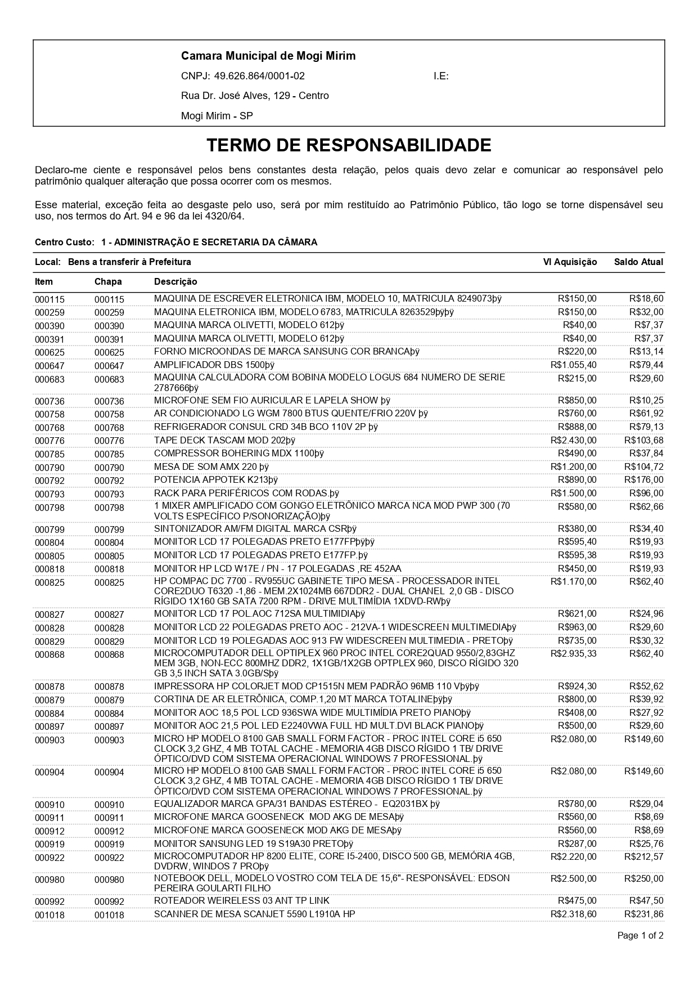
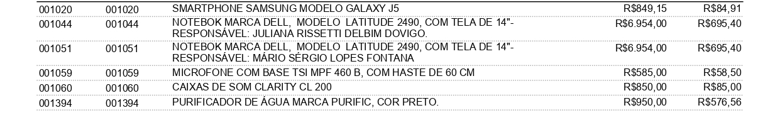

Art. 2º Este Ato entrará em vigor na data de sua publicação, revogadas as disposições em contrário.

Mogi Mirim, 26 de maio de 2026

CRISTIANO GAIOTO
Presidente da Câmara

WAGNER RICARDO PEREIRA LUIS ROBERTO TAVARES
1º Vice-Presidente 1º Secretário

DANIELLA G. DE AMOEDO CAMPOS MARCOS PAULO CEGATTI
2ª Vice-Presidente 2º Secretário

